房地产估价报告

项目名称：六盘水市钟山区钟山中路81号2栋附87号一套住宅房地产市场价值估价项目

估价委托人：贵州省六盘水市钟山区人民法院

房地产估价机构：四川诺力达资产评估房地产土地估价有限公司

注册房地产估价师：韩朝钦(注册号5220140044)
张李楠(注册号5220180051)

估价报告出具日期：2020年01月07日

报告编号：川诺力达房评黔字2020第0103号

致估价委托人函
贵州省六盘水市钟山区人民法院：
受贵院的委托，我公司对被执行人所属位于六盘水市钟山区钟山中路81号2栋附87号一套住宅房地产的市场价值进行了评估。估价对象建筑面积为137.66平方米，分摊的国有土地使用权面积不详。本次估价目的是为司法拍卖（变卖）提供房地产市场价值参考依据。
注册房地产估价师在贵院提供有关资料以及实地查勘和市场调查所取得资料的基础上，根据估价目的，遵循估价原则，按照评估工作程序，详细分析了影响房地产价值的各项因素，采用比较法测算，最终确定估价对象于价值时点2020年01月02日的市场价值如下：
评估总价：88.72万元
大 写：捌拾捌万柒仟贰佰元整
币 种：人民币
评估结果一览表
产权人 | 房屋坐落 | 不动产单元号 | 项目名称 | 所在层 | 房号 | 规划用途 | 建筑结构 | 建筑面积（m²） | 评估单价（元/m²） | 评估总价(万元）
陈顺龙 | 六盘水市钟山区钟山中路81号2栋附87号 | 520201005007GB00006F00010510 | 龙城广场 | 25 | 附87 | 住宅 | 钢混 | 137.66 | 6445 | 88.72
合 计 |  |  |  |  |  |  |  | 137.66 | -- | 88.72

特别提示：本报告使用者在使用本报告之前应认真阅读本估价报告书全文，特别是“估价假设和限制条件及使用报告说明”，以免使用不当，造成损失。

四川诺力达资产评估房地产土地估价有限公司
法定代表人：
2020年01月07日
目 录
估价师声明 1
估价假设和限制条件及使用报告说明 2
估价结果报告 5
一、估价委托人 5
二、房地产估价机构 5
三、估价对象 5
四、估价目的 9
五、价值时点 9
六、价值类型 10
七、估价依据 10
八、估价原则 11
九、估价方法 13
十、估价结果 14
十一、注册房地产估价师 15
十二、实地查勘期 15
十三、估价作业期 15
附 件 16
一、房地产估价委托书复印件 16
二、估价对象位置图 17
三、估价对象实地查勘情况和相关照片 17
四、估价对象权属证明复印件 19
五、专业帮助情况和相关专业意见 21
六、估价所依据的其他文件资料 22
七、房地产估价机构营业执照和估价资质证书复印件 23
八、注册房地产估价师资格证书复印件 25

估价师声明
我们郑重声明：
1、我们在估价报告中对事实的说明是真实和准确的，没有虚假记载、误导性陈述和重大遗漏；
2、估价报告中的分析、意见和结论是我们独立、客观、公正的专业分析、意见和结论，但受到估价报告中已经说明的估价假设和限制条件的限制。
3、我们与估价报告中的估价对象没有现实或潜在的利益，与估价委托人及估价利害关系人没有利害关系，也对估价对象、估价委托人及估价利害关系人没有偏见。
4、我们依照中华人民共和国国家标准《房地产估价规范》（GB/T50291-2015）、《房地产估价基本术语标准》（GB/T50899-2013）及《最高人民法院关于人民法院委托评估、拍卖和变卖工作的若干规定》（法释［2009］16号）进行分析，形成意见和结论，撰写本估价报告。
5、我公司估价人员已于2020年01月02日对本估价报告中的估价对象进行了实地勘察，并对勘察的客观性、真实性、公正性承担责任，但我们对估价对象的现场勘察仅限于其外观和使用状况。
6、没有人对本估价报告提供重要专业帮助。
注册房地产估价师
姓 名 | 注册号 | 签 名 | 日 期
韩朝钦 | 5220140044 |  | 年 月 日
张李楠 | 5220180051 |  | 年 月 日

估价假设和限制条件及使用报告说明
一、估价假设
（一）一般性假设
- 估价对象在价值时点的房地产市场为公开、平等、自愿的交易市场，即能满足以下条件：
(1)交易双方自愿地进行交易；
(2)交易双方处于利己动机进行交易；
(3)交易双方精明、谨慎行事，并了解交易对象、知晓市场行情；
(4)交易双方有较充裕的时间进行交易；
(5)不存在买者因特殊兴趣而给予附加出价。
- 估价委托人和当事人均未能提供估价对象的《房屋所有权证》、《国有土地使用证》或《不动产权证书》复印件，仅提供了《房屋记载表》、《个人不动产信息情况证明》及《证明》复印件，我们未向政府有关部门进行核实，在无理由怀疑其合法性、真实性、准确性和完整性的情况下，假定估价委托人和当事人提供的资料合法、真实、准确、完整。
- 注册房地产估价师已对房屋安全、环境污染等影响估价对象价值的重大因素给予了关注，在无理由怀疑估价对象存在安全隐患且无相应的专业机构进行鉴定、检测的情况下，假定估价对象能正常安全使用。
- 注册房地产估价师未对房屋建筑面积进行专业测量，经实地查勘观察，估价对象房屋建筑面积与《房屋记载表》及《个人不动产信息情况证明》记载建筑面积大体相当。
- 估价对象应享有公共部位的通行权及水电等共用设施的使用权。
- 未定事项假设
估价委托人和当事人提供的资料未记载估价对象房屋的建成年份，经注册房地产估价师实地调查，估价对象房屋建成年份约为2012年，本次估价房屋建成年份以实际调查为准。
- 背离事实假设
至价值时点估价对象已被人民法院查封，结合本次估价目的，本次估价以估价对象未被查封为前提进行估价，即：假定估价对象未处于查封状态，不考虑估价对象已被查封因素的影响。
- 依据不足假设
估价委托人和当事人均未能提供估价对象的《房屋所有权证》、《国有土地使用证》或《不动产权证书》复印件，根据其提供的《房屋记载表》、《个人不动产信息情况证明》、《证明》复印件及估价人员现场查勘了解，估价对象为住宅房地产，对应分摊的土地使用权类型为国有出让，本次估价假设估价对象土地用途与房屋用途一致，国有土地使用权人与房屋所有权人一致。若该假设与当地主管部门最终核实的不一致，则本次评估结果应作相应的调整或重新出具估价报告。
- 不相一致假设
估价委托人提供的《贵州省六盘水市钟山区人民法院评估委托书》记载房屋所有权人为陈际隆；提供的《个人不动产信息情况证明》及《房屋记载表》记载房屋所有权人为陈顺龙；提供的《证明》记载陈际隆曾用名为陈顺龙，属同一人。
二、限制条件
- 本报告估价结论仅供本次估价目的使用，不能用作其他经济活动。
- 本估价报告使用者为估价委托人以及依照法律、法规的规定的使用者。
- 估价报告使用期限自估价报告出具之日2020年01月07日起计算一年。
- 估价结果为房地产市场价值，未考虑快速变现等处分方式带来的影响。
- 房地产市场价值包括建筑物及其附属设施设备（水、电、气、视、讯）、室内装饰装修（不含动产）和应分摊的土地使用权价值，若将其分割处置，本估价结果无效。
- 本次估价未考虑国家宏观经济政策发生变化、自然灾害和其他不可抗力等因素对估价对象价值的影响。本估价报告在报告使用期限内，如因外部经济环境或估价对象因物理因素发生重大变化，并对评估结果产生较大影响时，应重新委托评估。
- 估价委托人应对其所提供资料的真实性、完整性、合法性以及由此产生的后果负责。
- 本估价报告必须完整使用方为有效，对仅使用本估价报告中的部分内容，所导致可能发生的损失，本估价机构不承担责任。
- 本估价报告原件加盖单位鲜章和估价师签字等方为有效，复印件以及缺乏鲜章、签字件无效。若有违反以上规定使用本估价报告者，自负所产生的一切法律后果，本估价机构及估价人员不负任何责任。
- 本报告的全部或部分内容未经我公司书面同意，不得载于任何文件、公告及声明，也不得在任何公开媒体上发表或引用其全部、部分内容。
- 如发现本报告内的文字或数字因校印或其它原因出现误差时，请通知本估价机构进行更正。否则，报告误差部分无效。
三、报告使用说明
(一)资料来源说明
- 估价委托人和当事人均未能提供估价对象的《房屋所有权证》、《国有土地使用证》或《不动产权证书》复印件，仅提供了《房屋记载表》、《个人不动产信息情况证明》及《证明》复印件。
- 估价对象区位条件、房地产销售价格、地价水平等估价资料由注册房地产估价师调查得出。
(二)注册房地产估价师根据《房地产估价规范》、《房地产估价基本术语标准》及估价对象状况确定估价原则、方法及参数的选取。

估价结果报告

一、估价委托人
名 称：贵州省六盘水市钟山区人民法院
联系人：谷法官
联系电话：18188088897

二、房地产估价机构
机构名称：四川诺力达资产评估房地产土地估价有限公司
法定代表人：韩雄辉
住所：成都市青羊区锣锅巷122号云龙大厦1506室
统一社会信用社代码：91510100720394781F
资质等级：壹级
证书编号：川建房估备字[2018]0152号
有效期限:2018年6月20日至2021年6月20日
联系人及电话：韩朝钦 18096111086

三、估价对象
（一）基本状况
名称：“六盘水市钟山区钟山中路81号2栋附87号”住宅用房；
坐落：六盘水市钟山区钟山中路81号2栋附87号；
范围：估价对象包括房屋及其分摊的土地使用权、以及室内装饰装修，不包含室内动产；
规模：建筑面积137.66平方米，分摊土地使用权面积不详；
用途：估价对象规划用途为住宅，实际用途为住宅。
（二）权益状况
1、建筑物权益状况
①房屋所有权
估价委托人和当事人均未能提供估价对象的《房屋所有权证》、《国有土地使用证》或《不动产权证书》复印件，根据其提供的《房屋记载表》及《个人不动产信息情况证明》复印件，其载明的不动产状况见下表：
产权人 | 房屋坐落 | 不动产单元号 | 项目名称 | 所在层 | 房号 | 规划用途 | 建筑结构 | 建筑面积（m²）
陈顺龙 | 六盘水市钟山区钟山中路81号2栋附87号 | 520201005007GB00006F00010510 | 龙城广场 | 25 | 附87 | 住宅 | 钢混 | 137.66
②其他
所在物业有物业管理。
2、土地权益状况
①土地所有权
估价对象所在宗地为国有土地，所有权属国家。
②土地使用权
估价委托人和当事人均未能提供估价对象的《国有土地使用证》或《不动产权证书》复印件，根据其提供的《房屋记载表》复印件记载估价对象土地信息为黔钟经国用（2008）第0005号的用途：综合、终止日期：2057年11月22日；黔钟经国用（2010）第1208号的用途：商服、住宅；终止日期：商服2047年11月21日、住宅2077年11月21日。根据其提供的《房屋记载表》、《个人不动产信息情况证明》复印件及估价人员现场查勘了解，估价对象为住宅房地产，对应分摊的土地使用权类型为国有出让，本次估价假设估价对象土地用途与房屋用途一致，土地使用权人与房屋所有权人一致。
3、出租或占用情况
至价值时点，估价对象目前作住宅用房使用。
4、他项权利情况
根据估价委托人提供《个人不动产信息情况证明》复印件，估价对象有抵押权，具体抵押情况不详，未知估价对象于价值时点是否有地役权、租赁权等他项权利。结合本次估价目的，在估价过程中，本次估价未考虑抵押权、租赁权、地役权等他项权利对估价结果的影响。
（三）实物状况
1、估价对象土地实物状况
土地面积：不详；
四至：北至规划道路，南至钟山大道，西至其他楼栋，东至龙城路；
形状：估价对象所在地块呈较规则的多边形；
地形、地势：地形有一定起伏，与相邻土地、道路有一定高差，自然排水较好，无发生内涝和洪水淹没的可能性；
土壤：土壤未受过污染；
地质：地基的承载能力和稳定性良好，地下水位正常且无污染，无滑坡、泥石流等不良地质现象；
开发程度：宗地外达到“六通”（通上水、通下水、通电、通路、通讯、通气），宗地内达到“六通一平”（通上水、通下水、通电、通路、通讯、通气及场地平整）。
2、建筑物实物状况
建筑规模：面积：估价对象建筑面积为137.66平方米；总层数：所在建筑物总楼层为30层；
建筑结构：钢筋混凝土结构；
设施设备：给排水：接市政管网，消防设施：室外消火栓系统，通讯：程控交换机、光纤，供电：接市政供电网；电梯：有电梯；通气状况：通气。配置的设施设备使用正常，性能完好；
装饰装修：外墙贴墙砖，入户门为防盗门，玻璃窗，室内客厅、餐厅地面铺木地板，墙面贴墙纸，天棚吊顶；卧室地面铺木地板，墙面贴墙纸，天棚刷乳胶漆；卫生间、厨房地面铺地砖，墙面贴墙砖置顶，天棚铝扣板吊顶；储物间地面铺地砖，墙面贴墙纸，天棚刷乳胶漆；
空间布局：住宅，三室两厅一厨二卫一储物间，形状规则，平面布局、室内空间布局合理、流畅；
建筑功能：防水、保温、隔热、隔声、通风、日照等功能符合国家相关建筑设计标准的强制性要求，光线充足；
外观：新式住宅楼，外观新颖；
新旧程度：建成年份：2012年；设计使用年限：60年；维护及完损状况：地基稳定，承重构件完好，无不均匀沉降，地面、墙面、天棚、门窗破损情况，整体上使用维护较好；
其他：估价对象所在的“龙城广场”设计为中端住宅小区，总建筑规模一般，小区有配套商业服务业。
- 区位状况
1、位置
所在楼幢临钟山大道。
2、交通坐落：六盘水市钟山区钟山中路81号2栋附87号；
方位：位于六盘水市钟山区城区东部；
距离：距离中国农业银行127米，中国建设银行约133米，距离六盘水博爱医院约453米，距离麒麟公园约593米，距离万达广场780米；
朝向：估价对象为西南朝向；
楼层：估价对象位于第25层；
临街状况：估价对象所在楼幢临钟山大道；
道路状况：区域内有钟山大道、钟山中路、龙城路等市政道路，路网密集度较高，道路等级较好；
交通工具：有1路、9路、16路、34路等多条公交车线路经过该区域，距离公交车站约152米，内外交通较方便快捷；
交通管制状况:区域内无单行道、车辆限行等交通管制状况，交通较畅通；
停车状况：估价对象所在小区有大型地下停车场，区域周边街道有路边临时停车位，车位数量基本能够满足需求，停车便捷度较好。
3、周围环境和景观
自然环境：区域内街道较整洁，无明显大气、水文等污染，环境状况一般；
人文环境：所在区域为六盘水市钟山区城区东部，居民以中等收入者为主，治安状况较好。相邻房地产以居民麒麟花园、德远·城中湾畔、川心小区等住宅房地产为主，区域内住宅楼聚集度较好，居住氛围较好；
景观：所在区域设有麒麟公园，景观较好。
4、外部配套设施
基础设施：估价对象所在区域已达到了“六通一平”，水、电、路、气、通讯等基础设施完备；
公共服务设施：估价对象区域内有优芽小学、市民族学校等教育机构；中国农业银行、中国建设银行、重庆银行、中国银行等金融场所；有六盘水博爱医院等医疗机构；商业服务主要以附近的永辉超市、家友超市、周边沿街底商商业等为主，所在区域设有麒麟公园等休闲娱乐场所。

四、估价目的
本次估价目的是为司法拍卖（变卖）提供房地产市场价值参考依据。

五、价值时点
本次估价的价值时点为2020年01月02日。
《贵州省六盘水市钟山区人民法院评估委托书》（2019）黔钟委评字第179号未明确价值时点，本次估价的价值时点确定为完成现场查勘之日。

六、价值类型
本次估价的价值类型为市场价值，市场价值是指估价对象经适当营销后，由熟悉情况、谨慎行事且不受强迫的交易双方，以公平交易的方式在价值时点自愿进行交易的金额。房地产市场价值的具体内涵如下：
(1)包含建筑物所有权价值（包含室内装饰装修价值）和所分摊或占用的土地使用权价值。实物状况、权益状况及区位状况如前述“估价对象”中所描述。
(2)考虑到本次估价目的和当地房地产市场交易惯例，本次估价设定在交易过程中，由购买方承担在交易过程中应缴纳的交易税费。
(3)不考虑房地产查封及房地产上原有的担保物权和其他优先受偿权因素的影响。
(4)计价币别：人民币。

七、估价依据
- 《贵州省六盘水市钟山区人民法院评估委托书》（2019）黔钟委评字第179号；
- 《中华人民共和国资产评估法》；
- 《中华人民共和国城市房地产管理法》；
- 《中华人民共和国土地管理法》；
- 《中华人民共和国物权法》；
- 《中华人民共和国城乡规划法》；
- 《人民法院对外委托司法鉴定管理规定》（法释〔2002〕8号）；
- 《最高人民法院关于人民法院委托评估、拍卖和变卖工作的若干规定》（法释［2009］16号）；
- 《最高人民法院关于人民法院委托评估、拍卖工作的若干规定》（法释［2011］21号）；
- 《最高人民法院关于人民法院确定财产处置参考价若干问题的规定 》（法释〔2018〕15号）；
- 《房地产估价规范》（GB/T50291-2015）；
- 《房地产估价基本术语标准》（GB/T50899-2013）；
- 注册房地产估价师实地查勘、调查获得的资料；
- 注册房地产估价师掌握的近期房地产市场交易资料；
- 估价委托人和当事人提供的与估价对象有关的资料：
- 估价对象《房屋记载表》复印件；
- 《贵州省六盘水市钟山区人民法院评估委托书》（2019）黔钟委评字第179号；
- 《个人不动产信息情况证明》复印件；
- 《证明》复印件；
- 其它与估价对象有关的资料。

八、估价原则
1、独立、客观、公正原则
独立、客观、公正原则要求估价机构和估价师应当站在中立的立场上，评估出对各方当事人来说都是公平合理的价值。具体地说，“独立”是要求估价机构和估价师在估价中不应受包括委托人在内的任何单位和个人的干扰，应当凭借估价专业知识、经验和应有的职业道德进行估价；“客观”是要求估价机构和估价师在估价中不应带有自己的情感、好恶和偏见，应当按照事物的本来面目、实事求是地进行估价；“公正”是要求估价机构和估价师在估价中不应偏袒相关当事人中的任何一方，应当坚持原则、公平正直进行估价。
2、合法原则
合法原则要求估价结果是在依法判定的估价对象状况特别是权益状况下的价值。
依法判定的估价对象权益，可分解为依法判定的权利类型及归属，以及使用、处分等权利。在依法判定的权利类型及归属方面，是指所有权、建设用地使用权、地役权、抵押权、租赁权等房地产权利及其归属，一般应以不动产登记薄、权属证书以及有合同（例如租赁权应以租赁合同）等为依据；在依法判定的使用权利方面，应以使用管制（如土地用途管制、规划条件等）为依据；在依法判定的处分权利方面，应以法律、法规、规章、政策或者合同（如国有建设用地使用权出让合同）等允许的处分方式为依据；在依法判定的其他权益方面，评估出的价值应符合国家的价格政策，具体地说，评估政府定价或政府指导价的房地产，应当遵守相应的政府定价和政府指导价。
3、最高最佳利用原则
最高最佳利用原则要求估价结果是在估价对象最高最佳利用下的价值。最高最佳利用是指法律上允许、技术上可能、经济上可行，经过充分合理的论证，使估价对象价值最大的一种最可能的利用。
4、替代原则
替代原则要求估价结果不得不合理地偏离类似房地产在同等条件下的正常价格。
根据经济学理论，同一种商品在同一个市场上具有相同的市场价格。房地产价值的形成也符合这一规律，只是由于房地产的独一无二特性，使得完全形同的房地产几乎没有，但在同一个市场上具有相近效用的房地产，其价格应当是接近的。
5、价值时点原则
价值时点原则要求估价结果是在由估价目的决定的某个特定时间的价值。房地产估价之所以要遵循价值时点原则，是因为影响房地产价值的因素是不断变化的，房地产市场是不断变化的，从而房地产价值和价值也是不断变化的。估价既不可能也无必要评估估价对象在所有时间上的价值，通常只是评估估价对象在某个特定时间的价值，这就要求估价师必须先确定某个特定时间，这个特定时间既不是委托人也不是估价师可以随意确定的，必须根据估价目的来确定。

九、估价方法
1、选用估价方法的法律、法规或技术标准依据
根据《房地产估价规范》（GB/T50291-2015）4.1.2条规定，估价方法的选用，应符合下列规定：
⑴估价对象的同类房地产有较多交易的，应选用比较法。
⑵估价对象或其同类房地产通常有租金等经济收入的，应选用收益法。
⑶估价对象可假定为独立的开发建设项目进行重新开发建设的，宜选用成本法；当估价对象的同类房地产没有交易或交易很少，且估价对象或其同类房地产没有租金等经济收入时，应选用成本法。
⑷估价对象具有开发或再开发潜力且开发完成后的价值可采用除成本法以外的方法测算的，应选用假设开发法。
2、理论上适用但未选用的估价方法及其理由
⑴收益法：估价对象作为住宅用房，可产生一定的收益，但收益性不明显，将其预期收益转换为价值后，不能客观、合理反映估价对象的市场价值，故本次估价未选用收益法。
⑵成本法：估价对象周边基础设施、公用服务设施较齐备，其区位状况较好，而选用成本法测算时无法考虑区位效应、城市附加值等影响，测算结果不能客观、合理反映估价对象的市场价值，故本次估价未选用成本法。
⑶假设开发法：估价对象为已建成的住宅用房，至价值时点已达到最高最佳利用状态，不具有开发或再开发潜力，故本次估价不选用假设开发法。
3、本次估价选用的估价方法及理由
比较法：与估价对象处于同一供求范围内的同类房地产的交易实例较多，且具代表性，可作为可比实例或通过修正后可作为可比实例，故本次估价选用比较法。
4、估价方法定义
比较法：选用数宗真实成交且符合一定条件的类似房地产，将它们与估价对象进行比较，根据之间的差异对成交价格进行适当处理后得到估价对象价值或价格的方法。
5、估价的技术路线
比较法
①搜集交易实例；
②选取可比实例；
③建立比较基础；
④进行交易情况修正；
⑤进行市场状况修正；
⑥进行房地产状况修正；
⑦计算比较价格。
 |  |  | 交易  情况  修正 |  | 交易  日期  修正 |  | 区域  因素  修正 |  | 实物  状况  修正 |  | 权益  状况  修正
比准价格 = | 可比实例  成交价格 | × | 100 | × | （ ） | × | 100 | × | 100 | × | 100
 |  |  | （ ） |  | 100 |  | （ ） |  | （ ） |  | （ ）

十、估价结果
注册房地产估价师根据估价目的，遵循估价原则，按照评估工作程序，详细分析了影响房地产价值的各项因素，采用比较法测算，最终确定估价对象于价值时点2020年01月02日的市场价值如下：
评估总价：88.72万元
大 写：捌拾捌万柒仟贰佰元整
币 种：人民币
评估结果一览表
产权人 | 房屋坐落 | 不动产单元号 | 项目名称 | 所在层 | 房号 | 规划用途 | 建筑结构 | 建筑面积（m²） | 评估单价（元/m²） | 评估总价(万元）
陈顺龙 | 六盘水市钟山区钟山中路81号2栋附87号 | 520201005007GB00006F00010510 | 龙城广场 | 25 | 附87 | 住宅 | 钢混 | 137.66 | 6445 | 88.72
合 计 |  |  |  |  |  |  |  | 137.66 | -- | 88.72

十一、注册房地产估价师
姓 名 | 注册号 | 签 名 | 签名日期
韩朝钦 | 5220140044 |  | 年 月 日
张李楠 | 5220180051 |  | 年 月 日
注册房地产估价师

十二、实地查勘期
2020年01月02日。

十三、估价作业期
2020年01月02日至2020年01月07日 。

附 件

一、房地产估价委托书复印件
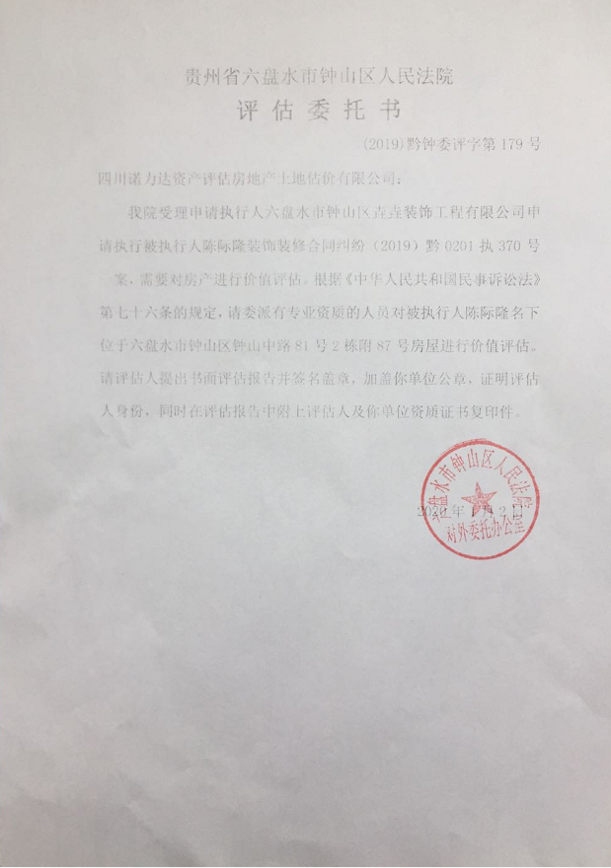

估价对象位置图
估价对象位置图
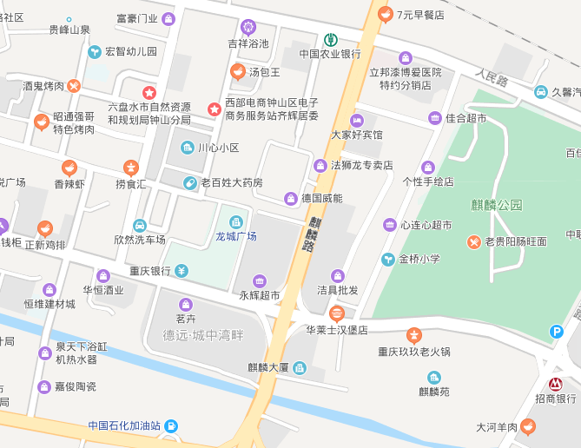
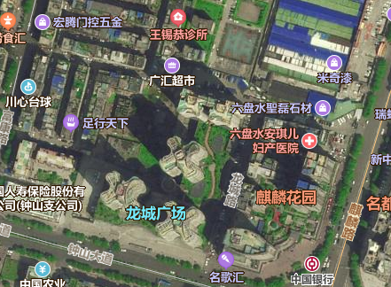

估价对象实地查勘情况和相关照片
估价对象
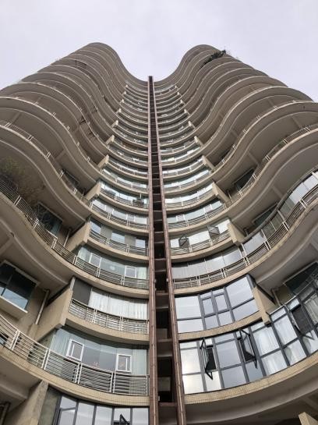 | 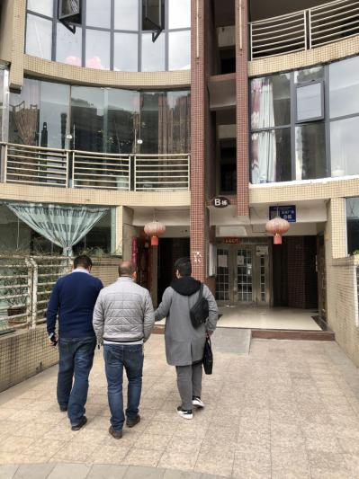 | 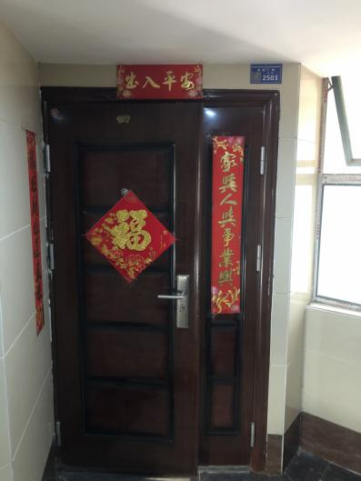
楼幢外观 | 单元入户门 | 估价对象入户门
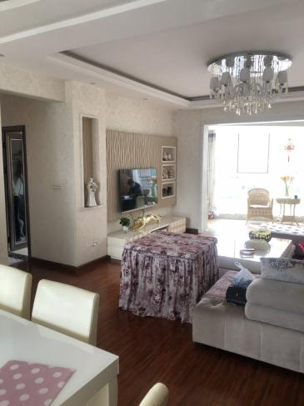 | 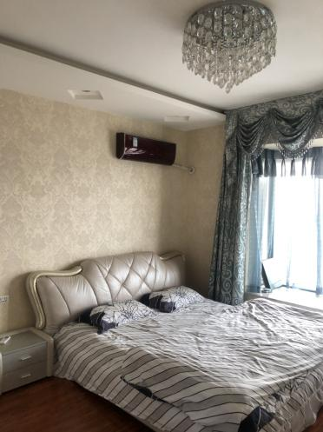 | 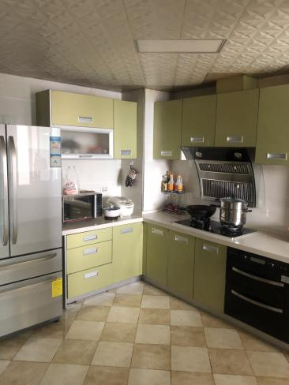
估价对象室内 | 估价对象室内 | 估价对象室内
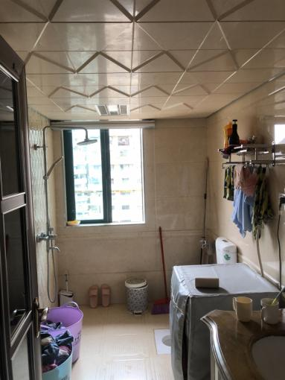 | 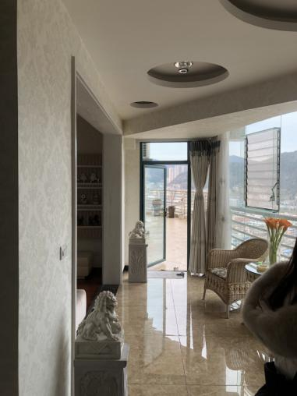 | 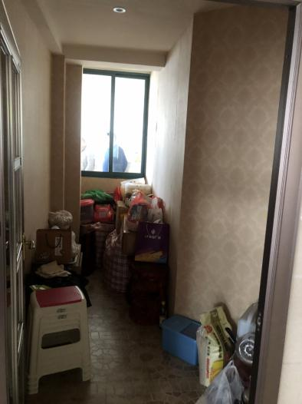
估价对象室内 | 估价对象室内 | 估价对象室内

四、估价对象权属证明复印件
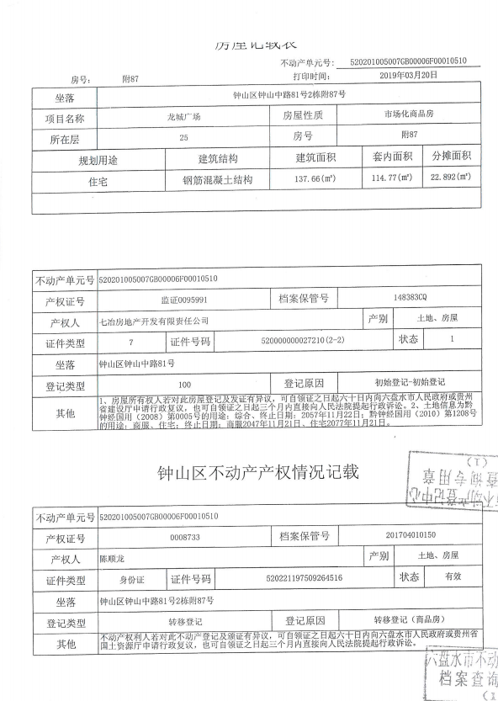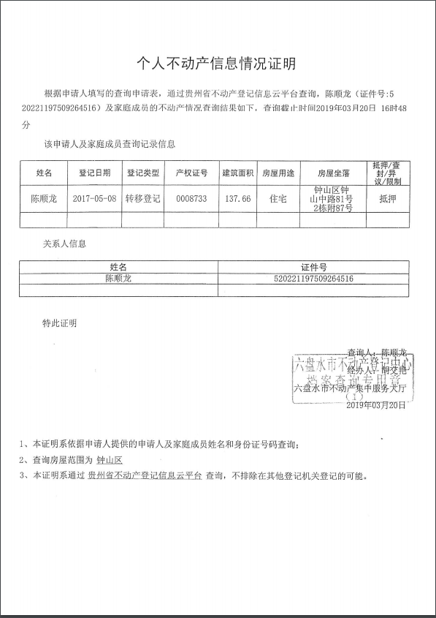

五、专业帮助情况和相关专业意见
本次估价没有人提供重要专业帮助。

六、估价所依据的其他文件资料
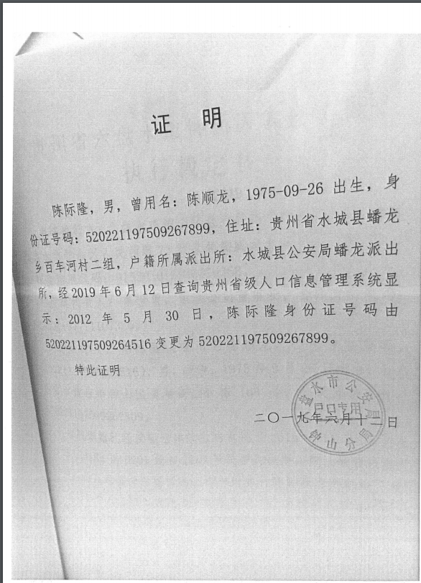

七、房地产估价机构营业执照和估价资质证书复印件
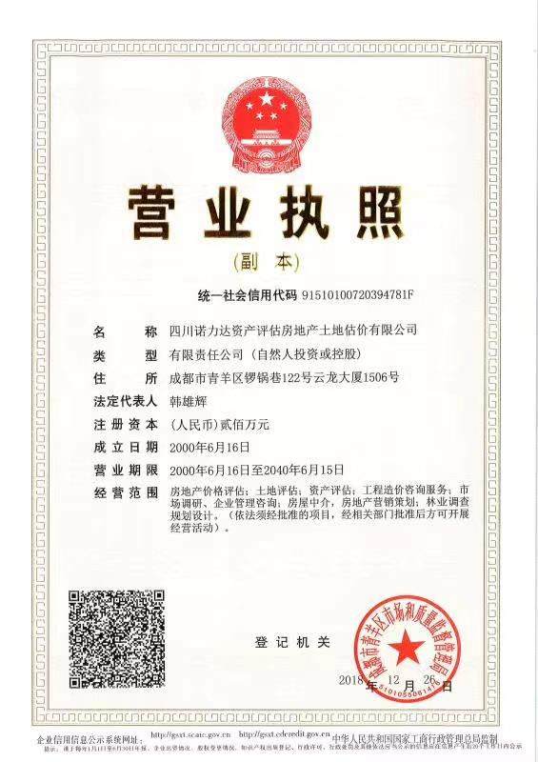
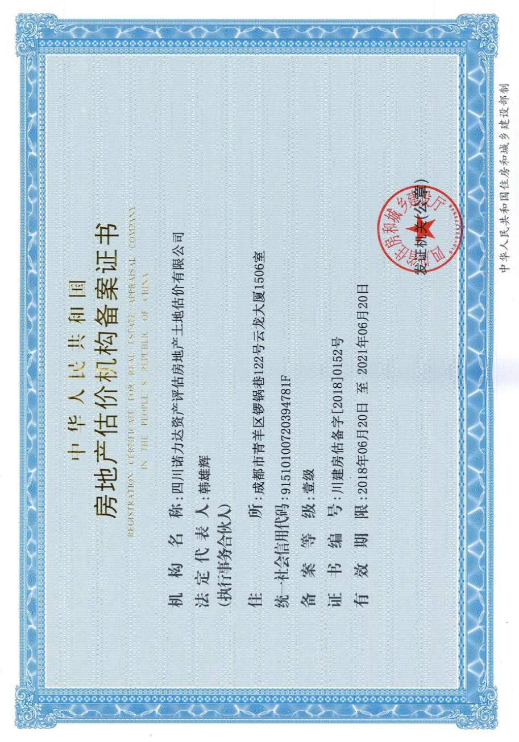
八、注册房地产估价师资格证书复印件
